
АДМИНИСТРАЦИЯ МУНИЦИПАЛЬНОГО ОБРАЗОВАНИЯ
БЕЛОРЕЧЕНСКИЙ РАЙОН

ПОСТАНОВЛЕНИЕ

от 23.04.2024 | № 550
г. Белореченск

Об утверждении документации по планировке
территории (проект планировки и межевания
территории) площадью 47,6 га для индивидуальной
жилой застройки в целях комплексного развития
территории под индивидуальную жилую застройку
для граждан, имеющих трех и более детей,
по адресу: Краснодарский край, Белореченский район, Дружненское сельское поселение, поселок Дружный,
кадастровых кварталов 23:39:0603002 и 23:39:0602001

Рассмотрев документацию по планировке территории (проект планировки и межевания территории) площадью 47,6 га для индивидуальной жилой застройки в целях комплексного развития территории под индивидуальную жилую застройку для граждан, имеющих трех и более детей, по адресу: Краснодарский край, Белореченский район, Дружненское сельское поселение, поселок Дружный, кадастровых кварталов 23:39:0603002 и 23:39:0602001, учитывая результаты публичных слушаний от 19 апреля 2024 г., в соответствии с Федеральным законом от 6 октября 2003 г. № 131-ФЗ «Об общих принципах организации местного самоуправления в Российской Федерации», Законом Краснодарского края от 8 августа 2016 г. № 3459-КЗ «О закреплении за сельскими поселениями Краснодарского края отдельных вопросов местного значения городских поселений», статьями 45, 46 Градостроительного кодекса Российской Федерации, решением Совета Дружненского сельского поселения Белореченского района от 16 ноября 2011 г. №123 «Об утверждении генерального плана Дружненского сельского поселения Белореченского района Краснодарского края» (в редакции решения Совета Дружненского сельского поселения Белореченского района от 28 июля 2015 г. №51), решением Совета муниципального образования Белореченский район от 26 февраля 2016 г. № 265 «Об утверждении Правил землепользования и застройки Дружненского сельского поселения Белореченского района Краснодарского края» (в редакции решения Совета муниципального образования Белореченский район от 25 сентября 2017 г. №448), Положением об общественных обсуждениях и публичных слушаниях по вопросам градостроительной деятельности в муниципальном образовании Белореченский район, утвержденным решением Совета муниципального образования Белореченский район от 30 марта 2023 г. № 475, постановлением администрации муниципального образования Белореченский район от 13 октября 2023 г. №1354 «О внесении изменения в постановление администрации муниципального образования Белореченский район от 24 января 2020 г. №95 «Об образовании комиссии по вопросам градостроительства, землепользования и застройки на территории муниципального образования Белореченский район», руководствуясь статьей 31 Устава муниципального образования Белореченский район, п о с т а н о в л я ю:
1. Утвердить документацию по планировке территории (проект планировки и межевания территории) площадью 47,6 га для индивидуальной жилой застройки в целях комплексного развития территории под индивидуальную жилую застройку для граждан, имеющих трех и более детей, по адресу: Краснодарский край, Белореченский район, Дружненское сельское поселение, поселок Дружный, кадастровых кварталов 23:39:0603002 и 23:39:0602001 (прилагается).
2. Помощнику главы муниципального образования Белореченский район (пресс-секретарю) Беззубиковой Т. А. обеспечить опубликование настоящего постановления в средствах массовой информации не позднее 7 дней со дня его подписания.
3. Общему отделу управления делами администрации муниципального образования Белореченский район (Муштай С.Д.) обеспечить размещение настоящего постановления на официальном сайте администрации муниципального образования Белореченский район в разделе «Градостроительная деятельность» подразделе «Документация по планировке территорий».
4. Контроль за выполнением настоящего постановления возложить на исполняющего обязанности заместителя главы муниципального образования Белореченский район Богданова А.С.
5. Постановление вступает в силу со дня его официального опубликования.

Глава муниципального образования
Белореченский район С.В.Сидоренко

Приложение
к постановлению администрации
муниципального образования
Белореченский район
от __________ № ________

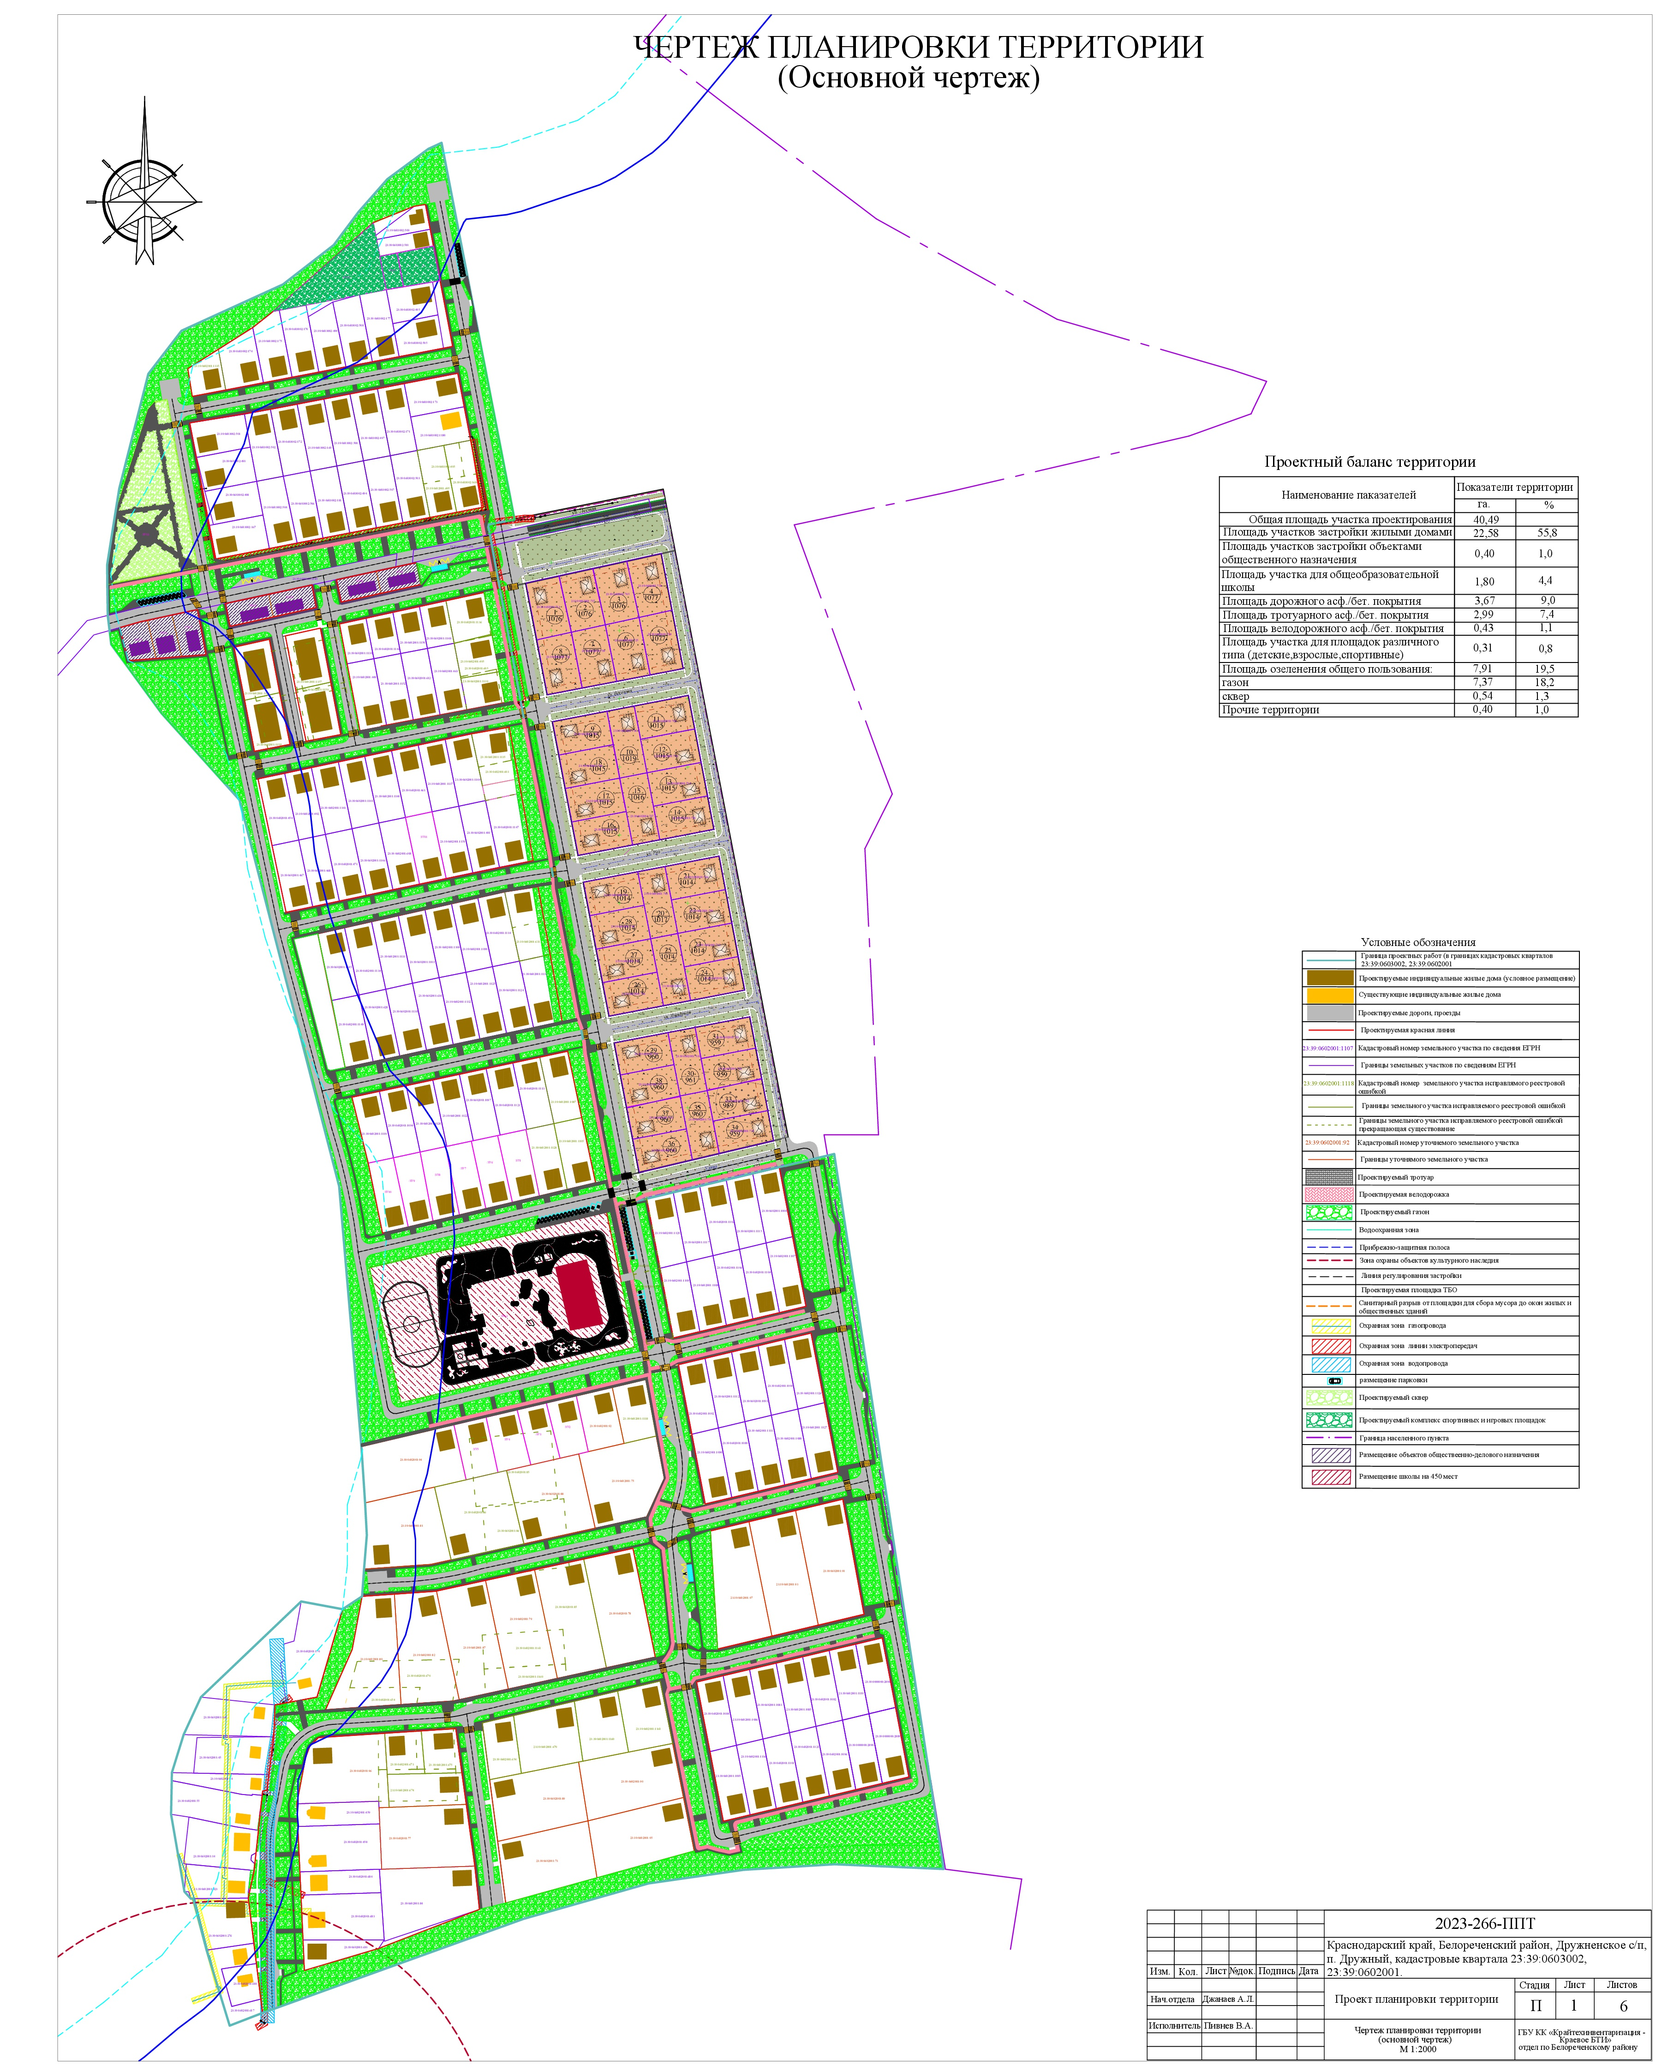

Начальник управления
управлением архитектуры и градостроительства
администрации муниципального образования
Белореченский район С.Ф.Геманов

